HAMEL
Olivier
TP4A

Compte rendu

Q1 : typedef struct nœud nœud ;

Q2 : car leur définition sont équivalentes

Q3 :
57
50
62
90
29
4
30
82

108

Q4 : On doit renvoyer NULL, la signature de la fonction est : noeud* rechercher(arbre *r, int v);

Q5 : Car si le nœud a déjà était désallouer on sort directement de la fonction.

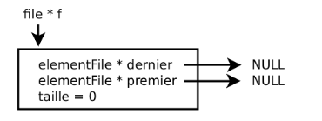
Q6 : Cette file possède l'adresse de sa première cellule et de sa dernière cellule , chaque cellule contient un nœud ainsi que un pointeur vers la cellule précédente.

0 éléments

1 éléments
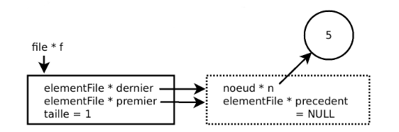

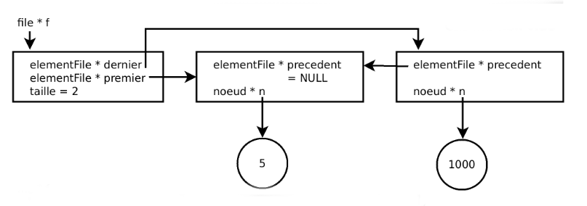
2 élements

Q7: Car si la file est vide, l'information rechercher dans la suite du if n'existera pas et donc le programme risque de planter.

Challenge 1 :

Challenge detected: 1
Name detected: OHAMEL
Generated length: 6 >= 6
Test sequence: [84, 48, 20, 55, 30, 76]
Root: 51

BEGIN [OHAMEL] C#=1
=> Calling accroche
j'accroche a droite de 51, le noeud 84
j'accroche a gauche de 51, le noeud 48
j'accroche a gauche de 48, le noeud 20
j'accroche a gauche de 84, le noeud 55
j'accroche a droite de 20, le noeud 30
j'accroche a droite de 55, le noeud 76

END [OHAMEL]

Challenge 2 :

Challenge detected: 2
Name detected: OHAMEL
Generated length: 18 >= 15
Test sequence: [84, 48, 20, 55, 30, 76, 89, 58, 35, 75, 55, 106, 94, 68, 50, 95, 80, 16]
Root: 51

=====
BEGIN [OHAMEL] C#=2
=> Calling insererDansArbre
j'accroche a droite de 51, le noeud 84
j'accroche a gauche de 51, le noeud 48
j'accroche a gauche de 48, le noeud 20
j'accroche a gauche de 84, le noeud 55
j'accroche a droite de 20, le noeud 30
j'accroche a droite de 55, le noeud 76
j'accroche a droite de 84, le noeud 89
j'accroche a gauche de 76, le noeud 58
j'accroche a droite de 30, le noeud 35
j'accroche a droite de 58, le noeud 75
j'accroche a gauche de 58, le noeud 55
j'accroche a droite de 89, le noeud 106
j'accroche a gauche de 106, le noeud 94
j'accroche a gauche de 75, le noeud 68
j'accroche a droite de 48, le noeud 50
j'accroche a droite de 94, le noeud 95
j'accroche a droite de 76, le noeud 80
j'accroche a gauche de 20, le noeud 16

END [OHAMEL]
≡

Challenge 3 :

Challenge detected: 3
Name detected: OHAMEL
Generated length: 18 >= 15
Test sequence: [84, 48, 20, 55, 30, 76, 89, 58, 35, 75, 55, 106, 94, 68, 50, 95, 80, 16]
Root: 51

BEGIN [OHAMEL] C#=3
=> Calling insererTableau
j'accroche a droite de 51, le noeud 84
j'accroche a gauche de 51, le noeud 48
j'accroche a gauche de 48, le noeud 20
j'accroche a gauche de 84, le noeud 55
j'accroche a droite de 20, le noeud 30
j'accroche a droite de 55, le noeud 76
j'accroche a droite de 84, le noeud 89
j'accroche a gauche de 76, le noeud 58
j'accroche a droite de 30, le noeud 35
j'accroche a droite de 58, le noeud 75
j'accroche a gauche de 58, le noeud 55
j'accroche a droite de 89, le noeud 106
j'accroche a gauche de 106, le noeud 94
j'accroche a gauche de 75, le noeud 68
j'accroche a droite de 48, le noeud 50
j'accroche a droite de 94, le noeud 95
j'accroche a droite de 76, le noeud 80
j'accroche a gauche de 20, le noeud 16

END [OHAMEL]
≡

Challenge 4 :

Challenge detected: 4
Name detected: OHAMEL
Generated length: 18 >= 15
Test sequence: [84, 48, 20, 55, 30, 76, 89, 58, 35, 75, 55, 106, 94, 68, 50, 95, 80, 16]
Root: 51

=====
BEGIN [OHAMEL] C#=4
=> Calling afficher

51 84 89 106
|
94 95
|
55 76 80
|
58 75
|
68
|
55
|
48 50
|
20 30 35
|
16
END [OHAMEL]
≡

Challenge 5 :

Challenge detected: 5
Name detected: OHAMEL
Generated length: 18 >= 15
Test sequence: [84, 48, 20, 55, 30, 76, 89, 58, 35, 75, 55, 106, 94, 68, 50, 95, 80, 16]
Root: 51

=====
BEGIN [OHAMEL] C#=5
=> Switch imprimerChiffre = 1
=> Calling afficher

3TYj
|
^_
|
7LP
|
:K
|
D
|
7
|
02
|
###
|
#
END [OHAMEL]
≡

Challenge 6:

=====
BEGIN [OHAMEL] C#=6
=> Calling rechercherDerniereLettre and comparing the value
Node found for your final letter: 76 (L) =? 76 (L)

END [OHAMEL]
≡

Challenge 7:

=====
BEGIN [OHAMEL] C#=7
=> Calling deforestationSauvage for your final letter

51 84 89 106
|
94 95
|
55 76 80
|
58 75
|
68
|
55
|
48 50
|
20 30 35
|
16
============ SAVAGE CUT of # ============
51 84 89 106
|
94 95
|
55 76
|
48 50
|
20 30 35
|
16
END [OHAMEL]
===

Challenge 8 :

Challenge 9 :

=====
BEGIN [OHAMEL] C#=9
=> Calling parcoursProfondeur

51 84 89 106
|
94 95
|
55 76 80
|
58 75
|
68
|
55
|
48 50
|
20 30 35
|
16
Depth-first traversal:
51 48 20 16 30 35 50 84 55 76 58 55 75 68 80 89 106 94 95
Sum: 1185 (should be 1185)

END [OHAMEL]
≡

Challenge 10 :

=====
BEGIN [OHAMEL] C#=10
=> Searching from 6 and calling couperPetits

51 84 89 106
|
94 95
|
55 76 80
|
58 75
|
68
|
55
|
48 50
|
20 30 35
|
16
Choosen value for LittleCut: 35
51 84 89 106
|
94 95
|
55 76 80
|
58 75
|
68
|
55
|
48 50
|
30 35
END [OHAMEL]
≡

Challenge 11 :

=====
BEGIN [OHAMEL] C#=11
=> Generating a queue of 5 elements
Queuing 84
Reverse print of the queue: 84-> Queuing 48
Reverse print of the queue: 84->48-> Queuing 20
Reverse print of the queue: 84->48->20-> Queuing 55
Reverse print of the queue: 84->48->20->55-> Queuing 30
Reverse print of the queue: 84->48->20->55->30->
END [OHAMEL]
=====

Challenge 12 :
Challenge 13 :

Challenge 14 :

=====
BEGIN [OHAMEL] C#=14
=> Final Display !!!

51 84 89 106
|
94 95
|
55 76 80
|
58 75
|
68
|
55
|
48 50
|
20 30 35
|
16
51 48 20 16 30 35 50 84 55 76 58 55 75 68 80 89 106 94 95
Breadth First Search from root:
51
48 84
20 50 55 89
16 30 76 106
35 58 80 94
55 75 95
68

76 58 55 75 68 80
Breadth First Search from your final letter: 76
76
58 80
55 75
68

END [OHAMEL]
===

